ORIENTAÇÕES PARA TRABALHO FINAL - BIE0320 - 2018

Considerando o conjunto de informações que podem ser obtidas de parcelas permanentes, cada grupo deve elaborar um projeto de pesquisa visando responder uma pergunta científica relacionada a algum dos tópicos estudados na disciplina.

A pergunta do projeto deve ter o nível equivalente a uma proposta de projeto para uma Iniciação Científica ou para a disciplina Pesquisa em Biologia. O projeto deve ser exequível. Apesar de não haver um limite hipotético de recursos financeiros e equipamentos a serem utilizados, o provável custo do projeto deve ser coerente com a pergunta a ser respondida (mas o custo não precisa ser apresentado).

Sobre a formação dos grupos:
Os grupos devem ser compostos de 2 alunxs. Caso não seja possível fechar o número exato em alguma turma, um ou dois (no máximo) grupos poderão ficar com 3 alunxs, mas isso deve ser conversado previamente com xs professorxs.

Sobre o formato do projeto a ser apresentado:
O único produto a ser enviado será o arquivo com os slides da apresentação (ver abaixo orientações e prazos). Ou seja, não será necessário entregar o projeto na forma de texto.

Para a apresentação, a seguinte sequência deve ser observada:

1 - Introdução:
Apresentar o contexto teórico, sua relevância e organizar os argumentos para chegar à(s) hipótese(s)

2 - Pergunta(s)/Objetivo(s):
Enuncie uma pergunta ou objetivo, de forma clara, concisa e precisa. A relação entre a pergunta e o contexto apresentado na introdução deve ser auto-evidente.

3 - Hipótese(s):
A hipótese deve ser uma resposta à pergunta proposta, enunciada de maneira clara, concisa e precisa.

4 - Delineamento metodológico
Explicar o delineamento amostral (para estudos observacionais) ou experimental (para estudos experimentais) de forma clara e concisa. Deve ser uma descrição geral com foc na lógica do estudo, mais do que em detalhes técnicos. Deve definir qual(is) parcela(s) e quais dados irão utilizar para responder a(s) pergunta(s).

5 - Análise de dados
Explicar, em linhas gerais, quais análises serão realizadas.

6 - Previsões
Apresentar os resultados esperados na forma de gráficos hipotéticos.
Os gráficos de predição devem mostrar qual a tendência esperada para as variáveis que serão medidas (variáveis operacionais), sem se importar com o valor propriamente dito.
Basta que sejam apresentadas as diferenças e/ou as tendências esperadas caso a(s) hipótese(s) seja(m) corroborada(s). Entretanto, os títulos dos eixos e os nomes das variáveis que serão utilizadas devem estar claramente descritos nos eixos, bem como as unidades das variáveis, se for o caso .
Ver exemplos abaixo.

7 - Referências
Listar os trabalhos utilizados na elaboração do projeto.

MUITO IMPORTANTE: evitem slides com excesso de texto. Dêem preferência a mensagem de cada slide com figuras e esquemas. Os slides devem ilustrar e reforçar a mensagem que você está falando, e não ser um resumo em texto do que você vai falar. Não tem problema ter este texto de apoio para se lembrar, mas faça isso em anotações para você, não nos slides.

Alguns exemplos de gráficos de predições:

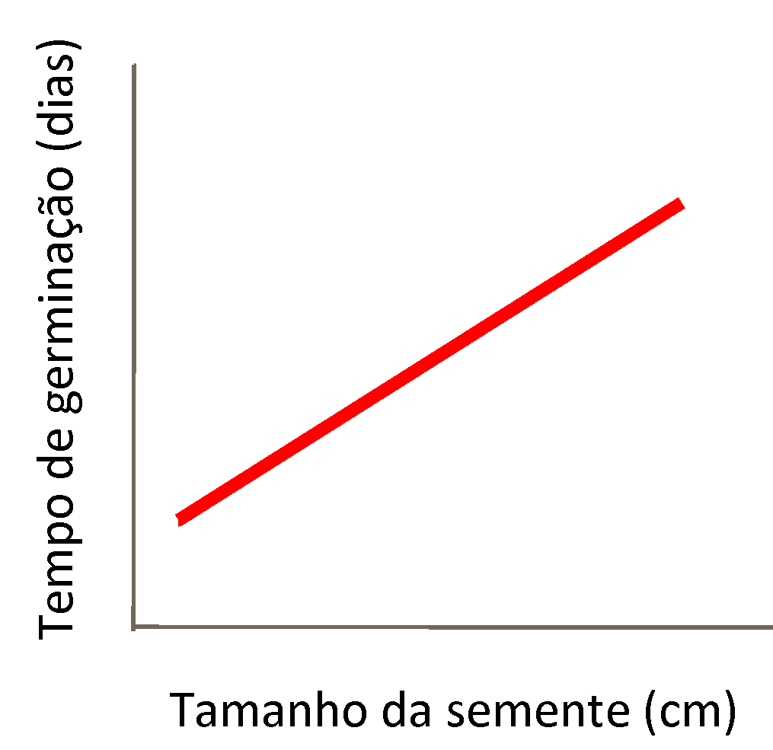

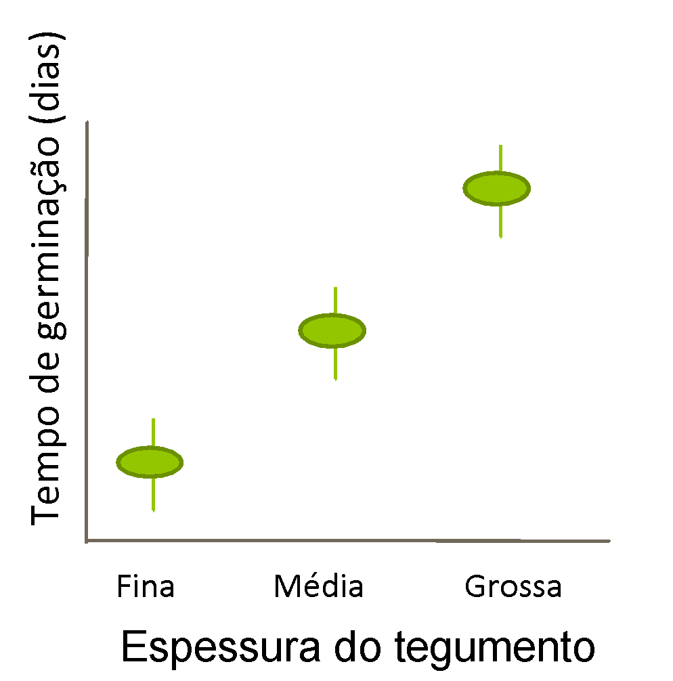

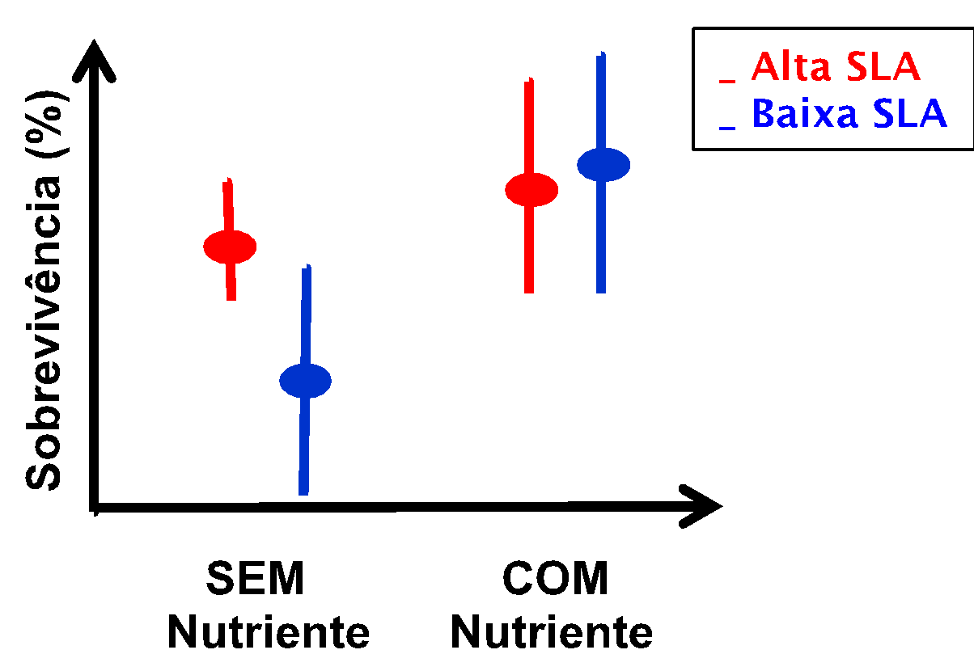

Sobre a apresentação:

- No dia 21/11/2018, estaremos à disposição para conversar com cada dupla sobre as ideias do projeto. Teremos uma agenda para cada grupo marcar um horário de conversa.

- A apresentação e defesa dos projetos será realizada no dia 28/11/18, com início às 14:00hs para a turma do integral e às 19:00hs para a turma do noturno. Todos os grupos devem estar presentes desde o início da aula.

- O grupo que irá apresentar será sorteado na hora da apresentação.

- Somente uma pessoa apresentará o projeto. Essa pessoa será sorteada na hora da apresentação e será a responsável também por responder às perguntas dos docentes e alunos. Outras pessoas do grupo poderão ajudar na resposta, desde que autorizado pela equipe docente.

- Cada grupo terá no máximo 15 minutos para sua apresentação. Ao final de cada apresentação, haverá mais 10 minutos para o debate com a turma.

- O arquivo com os slides (em formato .pdf) deverão ser enviados axs docentes e monitorxs, por e-mail, no dia anterior (27/11/2018) até as 23:59hs.

Critérios de avaliação:
1 - Originalidade, pertinência e fundamentação dos objetivos
2 - Adequação dos métodos para responder as perguntas/objetivos propostos
3 - Impacto potencial dos resultados esperados para promover avanços e/ou resolver questões relevantes do tema de estudo

